ГЛАВНЫЙ текст для лабораторной работы по информатике
Именно этот текст является очень “главным” и несет в себе глубокий, большой смысл. Текст хоть маленький, ну он самый идеальный, я могу привести аргумент в пользу этого и защитить мой же самый красивый и лучший текст, например:
Текст красивый.
Самый лучший.
Есть смысл.
Конец.
Еще одним заданием данной лабораторной работы является вставка рисунка, сделанного в графическом редакторе Paint.
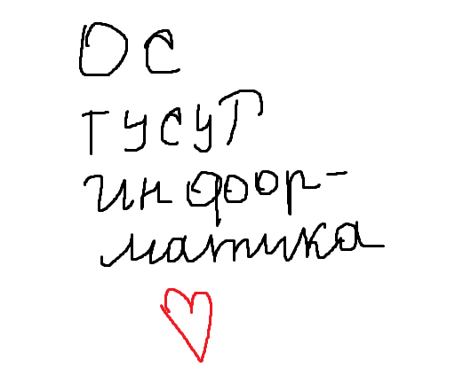
Рисунок 1 – Рисунок для лабораторной работы №3

Данный рисунок представлен на рисунке 1.
Таким образом, можно считать выполнение данной работы закончено.

